СОЛДАТЫ РОДИНЫ
Уходит в историю поколение фронтовиков, все меньше остается тех, кто помнит военные годы. Однако Великая Отечественная война 1941-1945 гг. и её итоги были и остаются гордостью и болью в памяти нашего народа.
Великая Отечественная война явилась для Якутии, как и для всей страны тяжелым и жестким испытанием. Она длилась 1418 дней. На фронте ежедневно шли кровопролитные бои, а в глубоком тылу в Якутии труженики села жили, отдавая все средства и силы на помощь Советской армии. Фронт и тыл слились воедино… Это был долгий и трудный путь к Великой Победе!
Сегодня мы посвящаем свою выставку всем советским солдатам – солдатам Родины! И представляем материалы о воинах – Якутянах, а так же ветеранах, которые приехали в Нерюнгринский район уже после Войны.
Посвящаем тем, кто прошел самую суровую школу жизни – войну, делил между собой и солдатский паек и тепло одной шинели. Посвящаем тем, чьи отвага и героизм вызывают сегодня восхищение, тем, кто не раз заглядывал смерти в лицо и отстоял для нас мирное небо над головой.

Низкий поклон вам, ветераны!
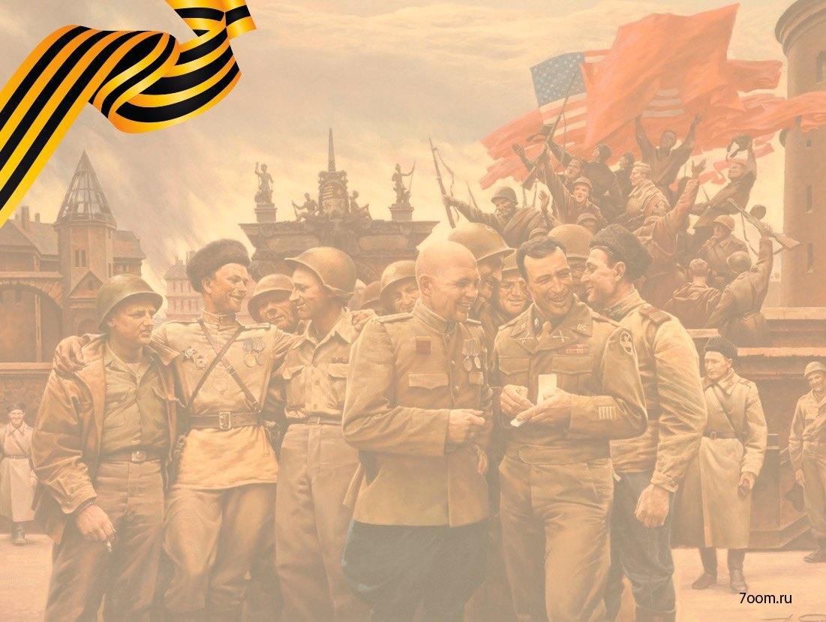
СОЛДАТЫ РОДИНЫ
Уходит в историю поколение фронтовиков, все меньше остается тех, кто помнит военные годы. Однако Великая Отечественная война 1941-1945 гг. и её итоги были и остаются гордостью и болью в памяти нашего народа.
Великая Отечественная война явилась для Якутии, как и для всей страны тяжелым и жестким испытанием. Она длилась 1418 дней. На фронте ежедневно шли кровопролитные бои, а в глубоком тылу в Якутии труженики села жили, отдавая все средства и силы на помощь Советской армии. Фронт и тыл слились воедино… Это был долгий и трудный путь к Великой Победе!
Сегодня мы посвящаем свою выставку всем советским солдатам – солдатам Родины! И представляем материалы о воинах – Якутянах, а так же ветеранах, которые приехали в Нерюнгринский район уже после Войны.
Посвящаем тем, кто прошел самую суровую школу жизни – войну, делил между собой и солдатский паек и тепло одной шинели. Посвящаем тем, чьи отвага и героизм вызывают сегодня восхищение, тем, кто не раз заглядывал смерти в лицо и отстоял для нас мирное небо над головой.

Низкий поклон вам, ветераны!
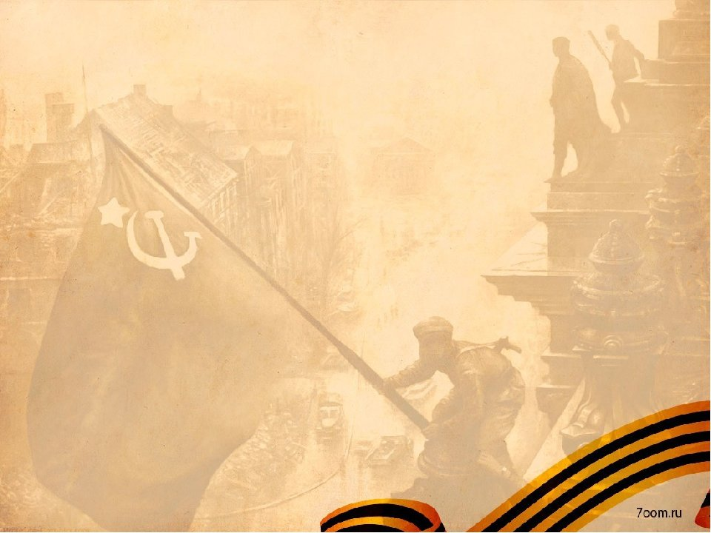
СОЛДАТЫ РОДИНЫ
Уходит в историю поколение фронтовиков, все меньше остается тех, кто помнит военные годы. Однако Великая Отечественная война 1941-1945 гг. и её итоги были и остаются гордостью и болью в памяти нашего народа.
Великая Отечественная война явилась для Якутии, как и для всей страны тяжелым и жестким испытанием. Она длилась 1418 дней. На фронте ежедневно шли кровопролитные бои, а в глубоком тылу в Якутии труженики села жили, отдавая все средства и силы на помощь Советской армии. Фронт и тыл слились воедино… Это был долгий и трудный путь к Великой Победе!
Сегодня мы посвящаем свою выставку всем советским солдатам – солдатам Родины! И представляем материалы о воинах – Якутянах, а так же ветеранах, которые приехали в Нерюнгринский район уже после Войны.
Посвящаем тем, кто прошел самую суровую школу жизни – войну, делил между собой и солдатский паек и тепло одной шинели. Посвящаем тем, чьи отвага и героизм вызывают сегодня восхищение, тем, кто не раз заглядывал смерти в лицо и отстоял для нас мирное небо над головой.

Низкий поклон вам, ветераны!
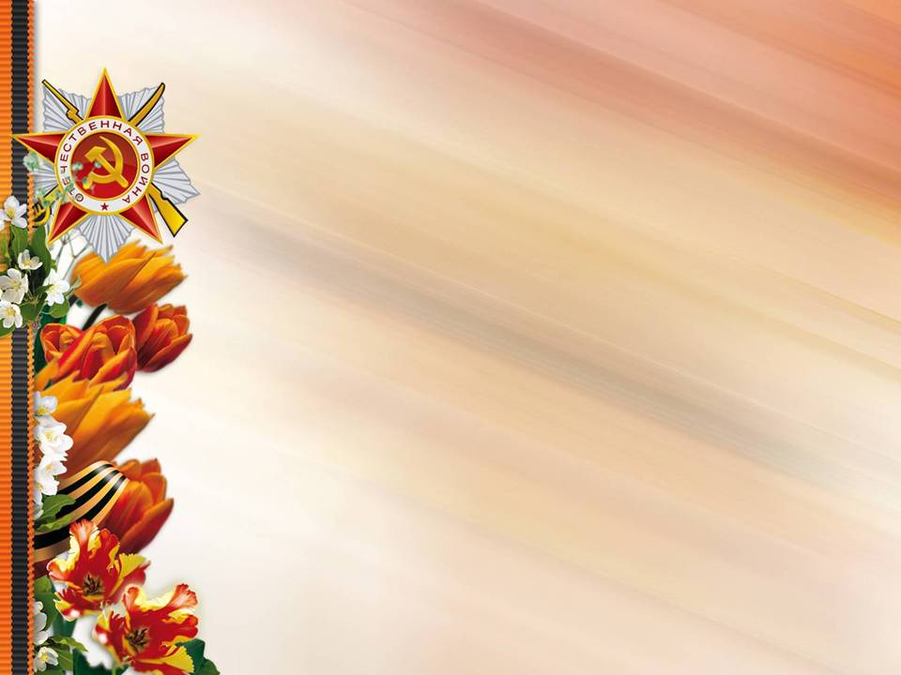
СОЛДАТЫ РОДИНЫ
Уходит в историю поколение фронтовиков, все меньше остается тех, кто помнит военные годы. Однако Великая Отечественная война 1941-1945 гг. и её итоги были и остаются гордостью и болью в памяти нашего народа.
Великая Отечественная война явилась для Якутии, как и для всей страны тяжелым и жестким испытанием. Она длилась 1418 дней. На фронте ежедневно шли кровопролитные бои, а в глубоком тылу в Якутии труженики села жили, отдавая все средства и силы на помощь Советской армии. Фронт и тыл слились воедино… Это был долгий и трудный путь к Великой Победе!
Сегодня мы посвящаем свою выставку всем советским солдатам – солдатам Родины! И представляем материалы о воинах – Якутянах, а так же ветеранах, которые приехали в Нерюнгринский район уже после Войны.
Посвящаем тем, кто прошел самую суровую школу жизни – войну, делил между собой и солдатский паек и тепло одной шинели. Посвящаем тем, чьи отвага и героизм вызывают сегодня восхищение, тем, кто не раз заглядывал смерти в лицо и отстоял для нас мирное небо над головой.

Низкий поклон вам, ветераны!
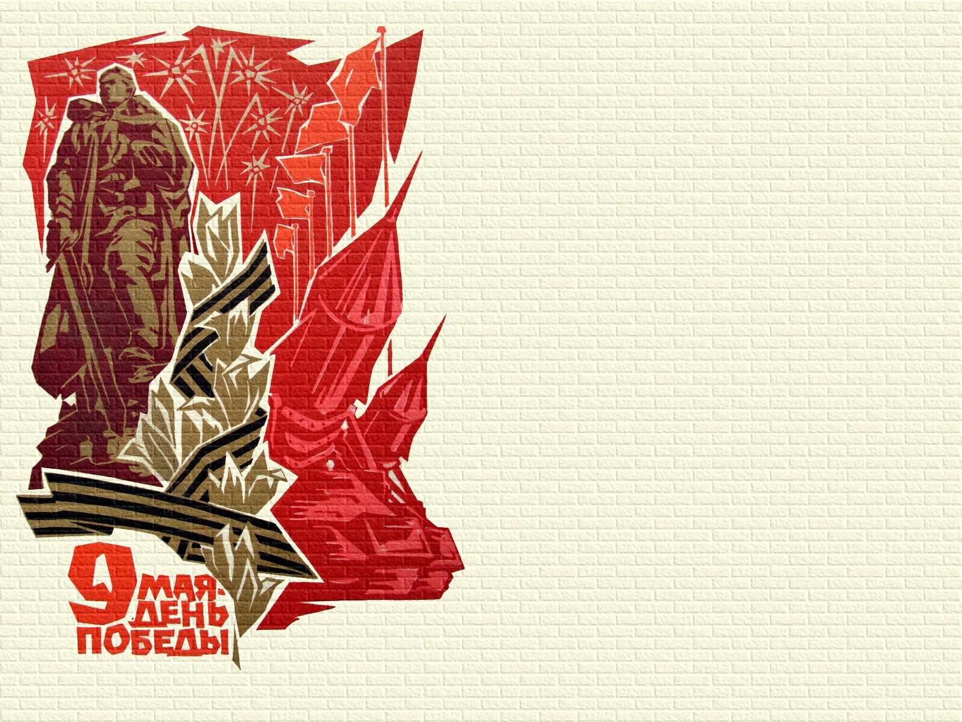
СОЛДАТЫ РОДИНЫ
Уходит в историю поколение фронтовиков, все меньше остается тех, кто помнит военные годы. Однако Великая Отечественная война 1941-1945 гг. и её итоги были и остаются гордостью и болью в памяти нашего народа.
Великая Отечественная война явилась для Якутии, как и для всей страны тяжелым и жестким испытанием. Она длилась 1418 дней. На фронте ежедневно шли кровопролитные бои, а в глубоком тылу в Якутии труженики села жили, отдавая все средства и силы на помощь Советской армии. Фронт и тыл слились воедино… Это был долгий и трудный путь к Великой Победе!
Сегодня мы посвящаем свою выставку всем советским солдатам – солдатам Родины! И представляем материалы о воинах – Якутянах, а так же ветеранах, которые приехали в Нерюнгринский район уже после Войны.
Посвящаем тем, кто прошел самую суровую школу жизни – войну, делил между собой и солдатский паек и тепло одной шинели. Посвящаем тем, чьи отвага и героизм вызывают сегодня восхищение, тем, кто не раз заглядывал смерти в лицо и отстоял для нас мирное небо над головой.

Низкий поклон вам, ветераны!
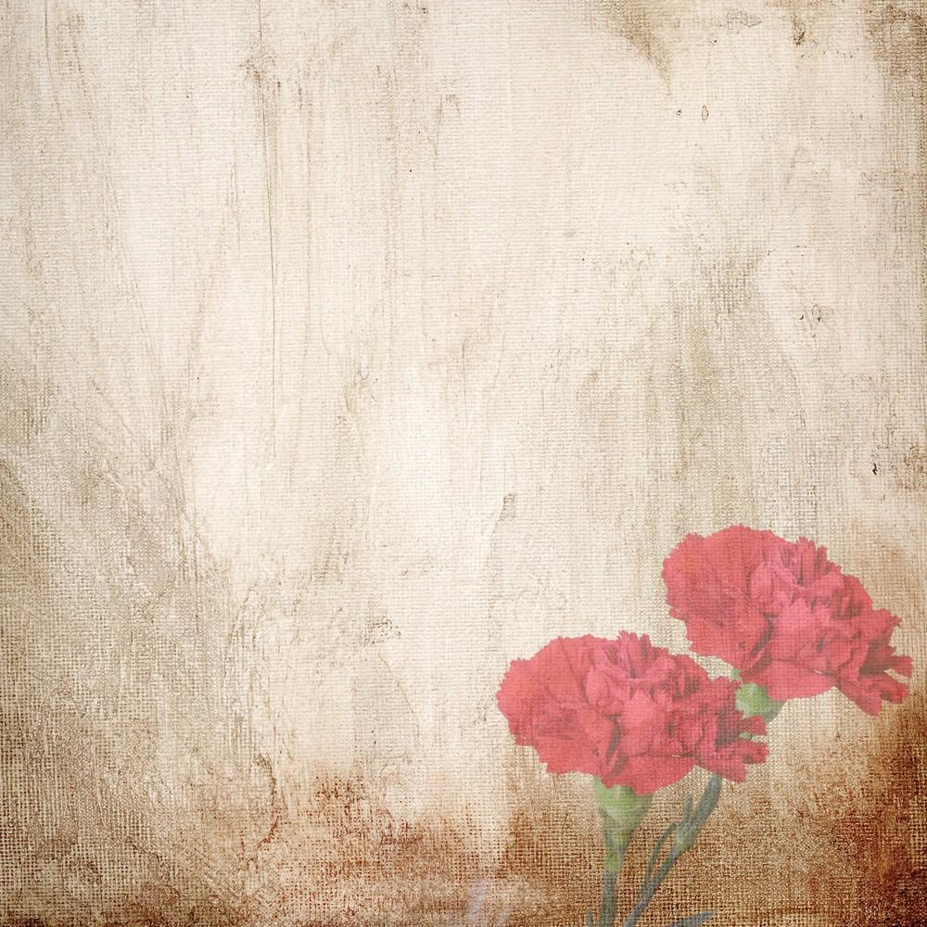
СОЛДАТЫ РОДИНЫ
Уходит в историю поколение фронтовиков, все меньше остается тех, кто помнит военные годы. Однако Великая Отечественная война 1941-1945 гг. и её итоги были и остаются гордостью и болью в памяти нашего народа.
Великая Отечественная война явилась для Якутии, как и для всей страны тяжелым и жестким испытанием. Она длилась 1418 дней. На фронте ежедневно шли кровопролитные бои, а в глубоком тылу в Якутии труженики села жили, отдавая все средства и силы на помощь Советской армии. Фронт и тыл слились воедино… Это был долгий и трудный путь к Великой Победе!
Сегодня мы посвящаем свою выставку всем советским солдатам – солдатам Родины! И представляем материалы о воинах – Якутянах, а так же ветеранах, которые приехали в Нерюнгринский район уже после Войны.
Посвящаем тем, кто прошел самую суровую школу жизни – войну, делил между собой и солдатский паек и тепло одной шинели.
Посвящаем тем, чьи отвага и героизм вызывают сегодня восхищение.
Тем, кто не раз заглядывал смерти в лицо и отстоял для нас мирное небо над головой.
Низкий поклон вам, ветераны!

